Wiosenne Drzewko
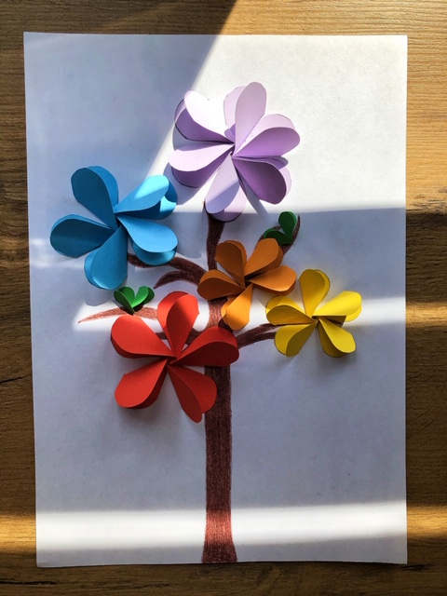
Rzeczy potrzebne do wykonania:
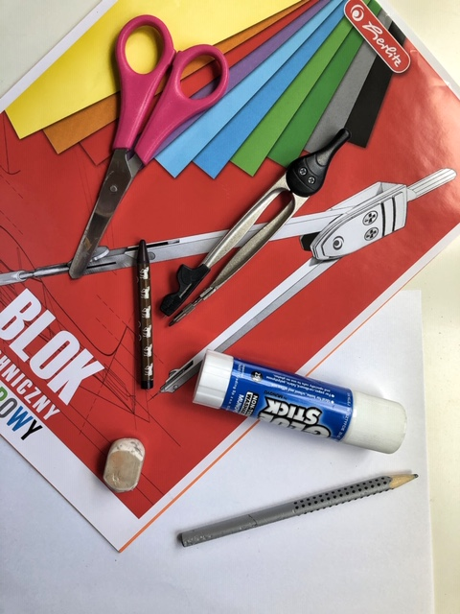
- Blok rysunkowy
- Klej
- Ołówek
- Nożyczki
- Brązowa kredka
- Gumka do ścierania
- Cyrkiel (jeśli chcecie narysować koronę drzewa)
Krok 1…
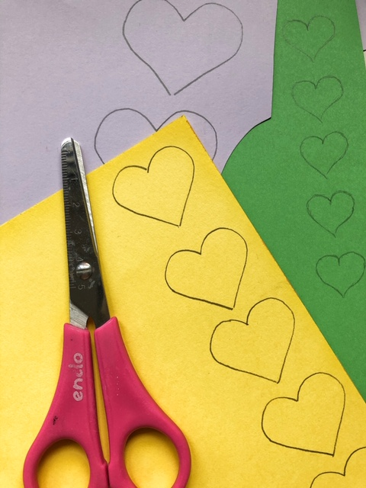

Pierwszym krokiem jest narysowanie serduszek różnej wielkości na papierze kolorowym. Po narysowaniu, każde serduszko wycinamy przy pomocy nożyczek.
Krok 2…
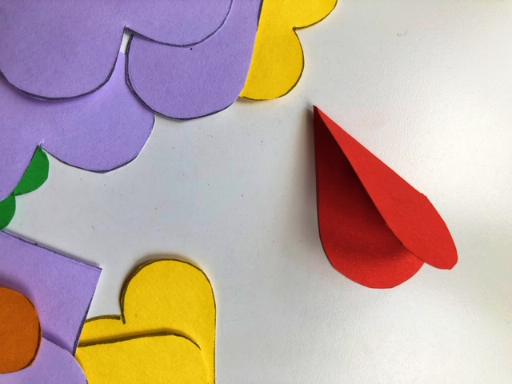
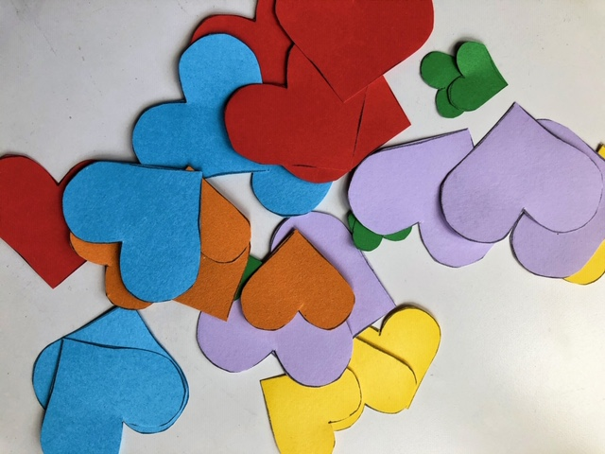

Gdy już wytniemy wszystkie serduszka, wtedy każde z nich składamy na pół.
Krok 3…
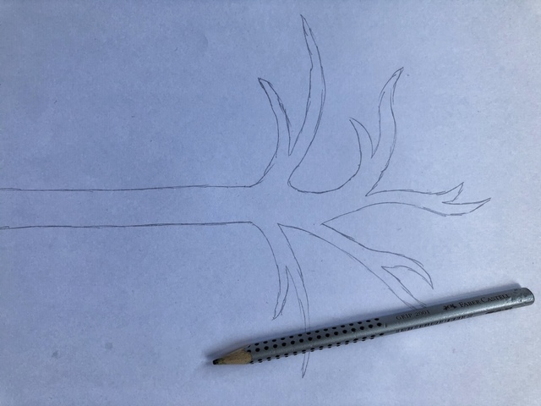

Następnie na białej kartce formaty A4, rysujemy szkielet drzewa ( pień oraz gałęzie) przy użyciu ołówka.

Krok 4…
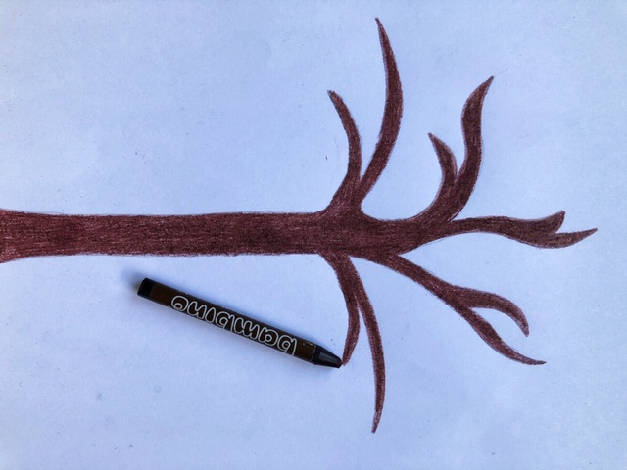

Gdy już narysujemy pień i gałęzie drzewa, wtedy malujemy całość na brązowo.
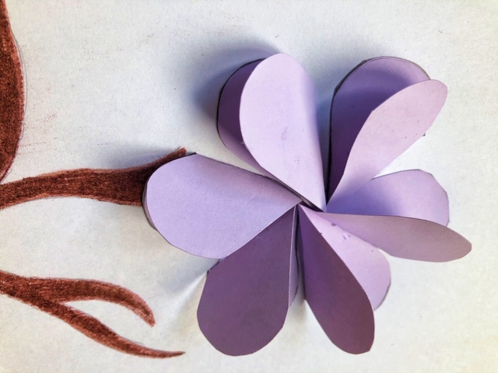
Krok 5…

Ostatnim etapem jest przyklejenie serduszek we wskazany sposób. A więc smarujemy klejem jeden bok serduszka i przyklejamy na kartce blisko gałęzi. Przyklejamy serduszka tak aby tworzyły koło.

